导购 LED胸牌使用手册
一.认识胸牌
1、打开包装盒，请确认以下配件是否齐全，其中包括：
配件 | 数量
LED胸牌 | 1个
USB充电器 | 1个
USB传输线 | 1条
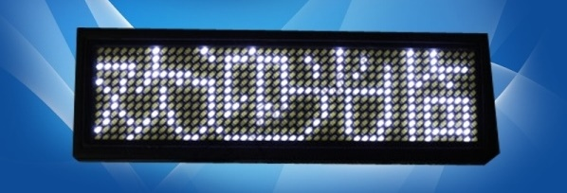
产品正面

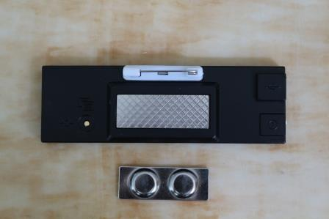
产品反面
别针

按键：短按切换信息，长按调节亮度

磁铁
二.认识免安装驱动软件
产品支持所有的Windows系统，并且免安装驱动。
1、将光盘放入电脑光驱。
2、运行光盘目录下的：安装.exe ，出现下面的界面。
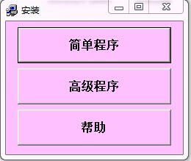

备注：如输入中英文请安装简单版本，如需输入英语和中文以外的语言请选择高级程序。
3、安装完成后，桌面上会出现的软件图标：Mini LED Display。

三.简单程序下设置内容
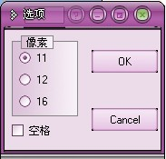
双击软件图标：Mini LED Display，出现软件界面，有11、12和16选择，请选择11。

勾选“（space）空格”可使字与字之间有一列空隙
12

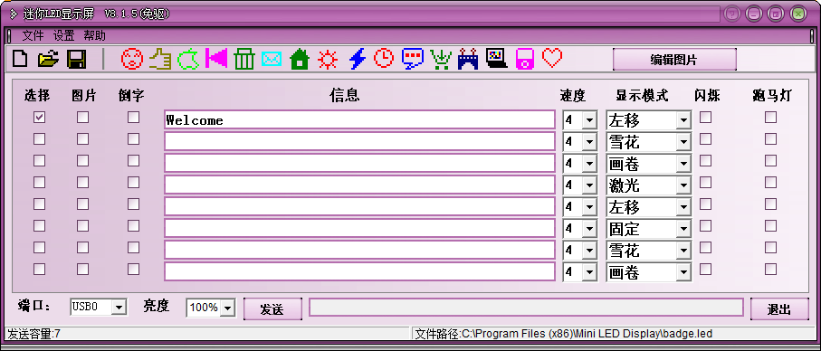
1
2
3
4
5
6
7
8
11
15
13
16
14
11
15
16
14
9
10

请参看上图：
- 选择：可以选择要发送哪几条信息，共8条可选；
- 图片：可选择信息是否用图片形式输入；
- 倒字：可使字体旋转90度。
- 信息：信息栏，输入任意信息；
- 速度：有8级速度可选，其中1最慢，8最快，4和5最常用。
- 显示模式：有上移、下移、左移、右移、动画、飘雪、画卷、镭射、固定；
- 闪烁：勾选需闪烁模式的信息；
- 跑马灯：选择需要跑马灯模式的信息；
- 端口：插上数据线和胸牌后端口会出现USB0；
- 亮度：可选25%、50%、75%、100%；
11、工具栏：有新建、打开、存储和16个小图标。
12、文件：下拉菜单有新建、打开、保存、另存为和退出。
13、设置：可以设计界面的语言、皮肤和胸牌的点阵。
14、帮助：如使用过程中遇到什么问题，请点击帮助。
15、编辑图片：可以编辑图片或者动画。
16：可以设置字与字之间的距离，1个竖代表一个列，需要空几列就选几个竖。
四、如何编辑图片
如果您想在胸牌中编辑图片或者动画，请参考一下操作：
点击：“15、编辑图片”，打开界面
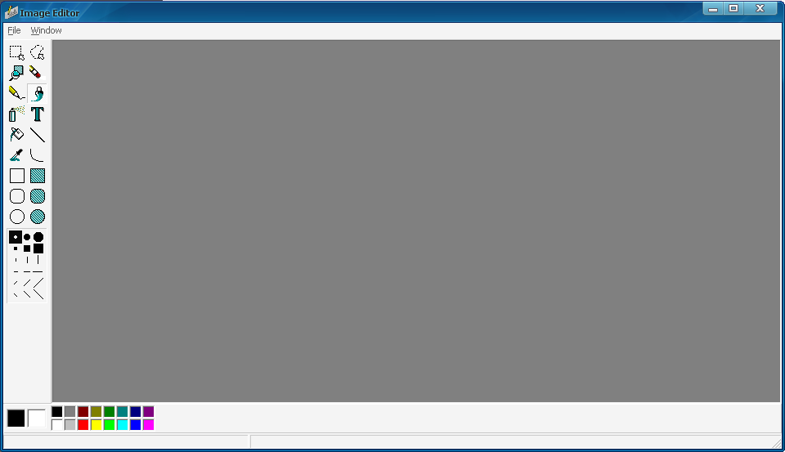
点击“File”-> “New”, 新建一组图片。
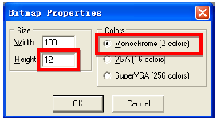，此处现则Height是12，width 是 48 （4字）或36（3字）根据您的胸牌点阵。右面颜色选择黑白单色图片。点击“OK”
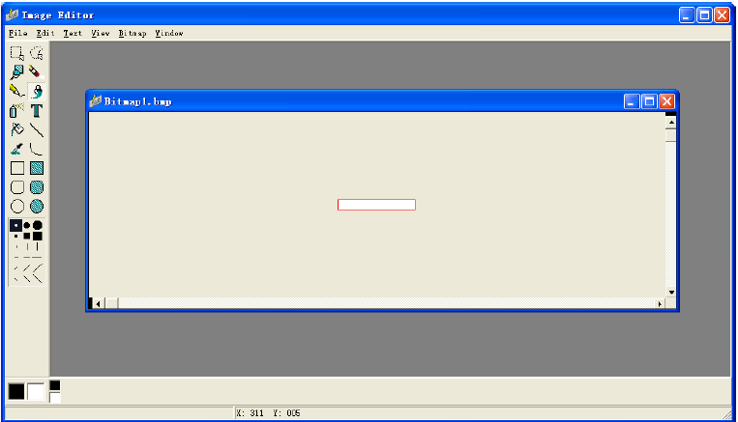
此时，中间可编辑区域很小，可选择“View”- > Zoom In 放大，或者按Ctrl+I，持续放大。
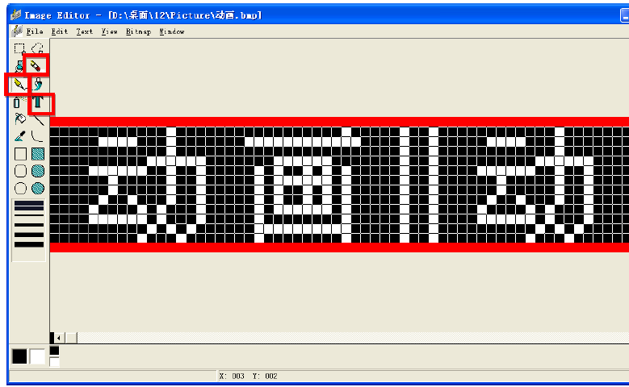
点击上图红色的画笔或者橡皮，用鼠标右键和左键都可以实现画白或者画黑，画好后电子保存为BMP格式即可被软件使用。
备注：也可点击T图标直接输入文字，可输入各国语言，并选择字体和大小。

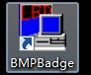
五.高级程序下设置内容
高级程序下可以输入任何语言，也可以画图。
点击“高级程序”安装完成后桌面出现这样的图标：

双击上面图标显示以下界面（这个软件是多功能软件，请详细阅读说明书）。
1
2
3
4
5
14
6
7
8
9
10
11
12
13
15
16
17
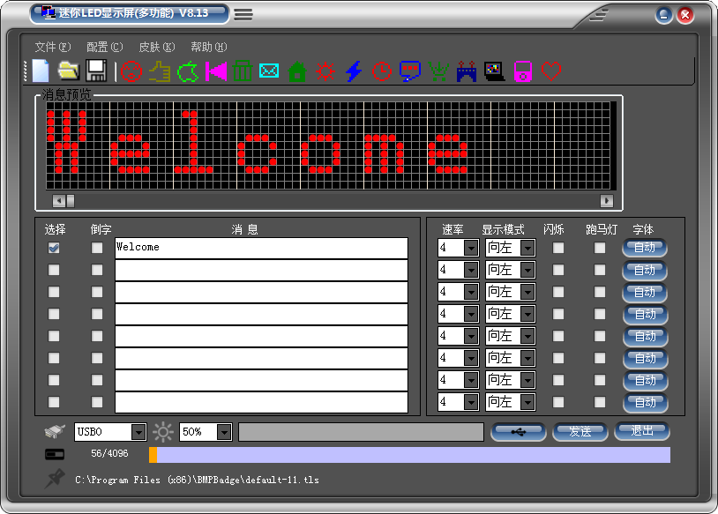

功能介绍：
- 文件：可以新建、打开、保存、另存为、退出。
- 配置: 下拉菜单有“选项”，可以根据产品灯的行数选择11点阵、12点阵或者16点阵。还有“语言”这个选项，可以选择界面上的语言，有中文、日文、韩文、英文、西班牙文可选。
- 皮肤：可以选择软件界面的风格。
- 帮助：如需帮助可点击此项；
- 各种图标：可以点击想要输入的图标输入到信息栏；
- 选择：勾选要发送哪几条信息，共8条可选；
- 倒字：可使字体旋转90度；
- 消息：信息栏，点击输入任意信息；
- 速率：有8级速度可选，其中1最慢，8最快。
- 样式：有上移、下移、左移、右移、动画、飘雪、画卷、镭射、固定可选：
- 闪烁：如某条信息需字体闪烁请勾选。
- 跑马灯：如某条信息需要跑马灯效果可勾选。
- 字体：自动表示默认字体。如需手动设置字体和大小请点击“自动”按钮，便
会出现下述“手动界面”（请参考手动界面说明）
- 消息预览：预览输入的信息。预览宽度可在“配置”-“选项”里面选择。
- 端口：免安装驱动的产品，插上数据线和产品后，默认显示USB0；
- 亮度：可选25%、50%、75%、100%；
- 发送：设置好内容后点击此按钮，文字既传到产品里面。

手动界面：
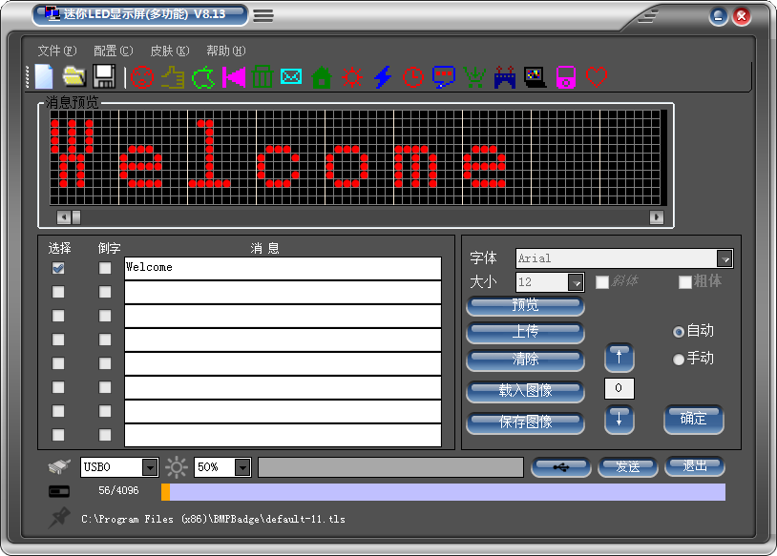
手动界面可以设置字体、大小、斜体、粗体、可以载入图片。
预览区域可以自由画图：按鼠标左键描点、按鼠标右键取消描点。
如需返回自动模式，请点击“自动”和“确定”。
六.如何充电
当胸牌电池电量即将用完时，亮度将明显下降，此时需对胸牌充电。正确充电方法是：
- 充电器充电(推荐)
胸牌的开关打到ON（注意），插上USB线，接上充电器开始充电，产品上会显示充电图标，继续充电至充电图标满格且格子里面静止后取下充电器。
- USB充电(不推荐)
打开胸牌的开关（注意），插上USB线，如下图：此时胸牌开始正式充电。充电时电池图示会渐渐满格，满格后即表示电已充满。充电图标。
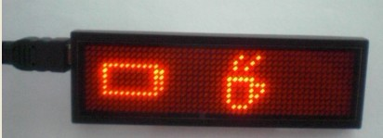

此处满格且静止表示充满电

- 可直接用USB供电来显示，此时请关闭开关，不会影响电池的寿命。
七、使用注意事项
1、保持产品干燥、清洁，注意雨水、湿气、和液体，避免腐蚀线路板。
2、不要将本产品存放于过热或者过冷的地方，高温会缩短电子器件的使用寿命，毁坏电池，使塑料部件变形或者熔化。存放于过冷的地方，当温度升高时，会形成潮气，从而对电路板造成影响。
3、不要扔放、敲打或者长时间震动。
4、为了保持电池的使用寿命，尽量避免多次短时间的充电，尽量充满电后再使用。
5、带心脏起搏器的朋友使用时请将磁铁去掉。

